ACTES DE BAPTEME DE

GARNIER JEAN BAPTISTE
04/07/1697 00:00

BFrere896
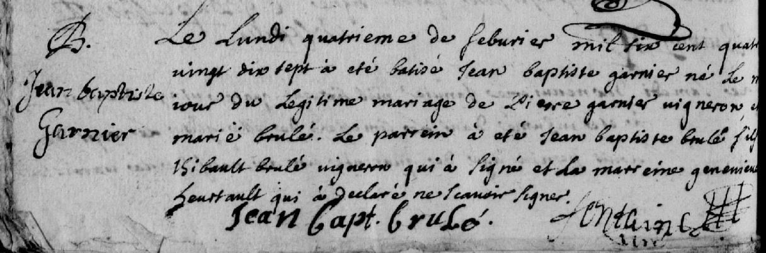
Transcription

Le lundi quatrieme de fevrier mil six cent quatre vingt dix sept a été batisé Jean Baptiste GARNIER né le même jour du légitime mariage de Pierre GARNIER vigneron et de marie BRULE. Le parrain a été jean baptiste BRULE fils de Thibault BRULE vigneron qui a signé et la marreine Genevieve HEURTHAULT qui a déclaré ne savoir signer

